LÍNGUA PORTUGUESA E MATEMÁTICA
SAEMI
SISTEMA DE AVALIAÇÃO EDUCACIONAL MUNICIPAL DO IPOJUCA
2014

8º ano do
Ensino Fundamental
Caderno
C0810

Nome do estudante

Data de Nascimento do estudante

Caro(a) estudante,

Você está participando do Sistema de Avaliação Educacional Municipal do Ipojuca - SAEMI. Sua participação é muito importante para sabermos como está a educação em nosso município.
- Hoje, você vai fazer atividades de Língua Portuguesa e Matemática.
- Reserve os últimos 20 minutos para transcrever suas respostas para o cartão de respostas. Cuidado e muita atenção com a ordem das questões para fazer a marcação.
- Responda com calma, procurando não deixar nenhuma questão em branco. Bom teste!

Saemi
Sistema de Avaliação Educacional Municipal do Ipojuca

SECRETARIA DE EDUCAÇÃO

LM8EF

ATENÇÃO!
Agora, você vai responder a questões de Matemática.

- (M070001BH) Beatriz utilizou alguns polígonos para fazer a colagem abaixo.

Quais foram os polígonos que ela utilizou nessa colagem?
- Quadriláteros e hexágonos.
- Quadriláteros e pentágonos.
- Pentágonos e hexágonos.
- Triângulos e quadriláteros.

- (M070018C2) Resolva a conta abaixo.
(– 2)3 =

Qual é o resultado dessa conta?
- – 8
- – 6
- 6
- 8

- (M080008C2) O desenho abaixo representa uma pintura feita em uma cartolina retangular.

4 dm

12 dm

Qual é a área dessa cartolina?
- 16 dm²
- 24 dm²
- 32 dm²
- 48 dm²

- (M080006C2) Selma é dona de uma lanchonete. No mês de junho, ela vendeu 86 bombons na primeira semana, 106 na segunda, 52 na terceira e 24 bombons na última semana do mês.
Quantos bombons por semana, em média, Selma vendeu no mês de junho?
- 67
- 96 C) 134

D) 268
BL05M08
1

- (M080454E4) Em um jogo virtual, o jogador deve movimentar uma tartaruga para que o animal pegue um alimento em algum lugar da tela. Observe abaixo os ângulos formados em um dos trajetos feitos por uma tartaruga para pegar um alimento.
X
X

Quantos ângulos retos existem nesse trajeto?
- 1
- 2
- 3
- 5

- (M070007C2) Margarida gastou 10 kg de limão para fazer 30 litros de limonada.
Mantendo essa proporção, quantos litros de limonada Margarida poderá fazer com 50 kg de limão?
- 30
- 70 C) 120 D) 150

- (M060591E4) Observe abaixo a planificação de um sólido geométrico.

Essa é a planificação de qual sólido geométrico?
A) B)

C) D)

- (M080010BH) Resolva a conta abaixo.
14,34 ÷ 12

O resultado dessa conta é A) 1,195
B) 11,95
C) 119,5
D) 1 195

- (M070327E4) O gráfico abaixo representa a quantidade de funcionários de uma empresa no período de
2008 a 2012.
600
453
477
500
519
375
Número de Funcionários

500

400

300

200

100

0
2008 2009 2010 2011 2012

Anos

O aumento de funcionário dessa empresa nesse período foi de A) 144
B) 447
C) 519
D) 894

- (M080011BH) Observe abaixo a vista superior de um salão que foi dividido em dois ambientes.
4 m 6 m
Ambiente II
Ambiente I

3 m

3 m

O proprietário desse salão deseja colocar um rodapé de madeira em todo o contorno do Ambiente I. Desconsiderando a largura da porta, quantos metros de madeira serão necessários para fazer esse rodapé?
- 16
- 23
- 32
- 60

- (M070459E4) Ao entrar em uma loja para comprar uma bicicleta que custava 200 reais, Carlos recebeu um desconto de 15% sobre esse valor por pagar à vista.
Quanto ele pagou por essa bicicleta?
- 185 reais.
- 170 reais.
- 30 reais.
- 15 reais.

- (M080455E4) Fábio ampliou um octógono usando uma malha quadriculada, conforme o desenho abaixo.

 |  |  |  |  |  | O | ctóg | ono II
 | Oc | tógon | o I

Em relação a área do octógono I, a área do octógono II
- duplicou.
- quadruplicou.
- reduziu à metade.
- reduziu à quarta parte.
- (M070447E4) Qual é a representação decimal da fração 3 ? A) 0,375 8
B) 2,666...
C) 3,8
D) 8,3

ATENÇÃO!
Agora, você vai responder a questões de Língua Portuguesa.

Leia o texto abaixo.
5
10
15
Nova York proíbe venda de refrigerantes em copos grandes
A prefeitura de Nova York proibiu [...] a venda de refrigerantes em copos com mais de 473 mililitros – equivalente a 16 onças, medida usada nos EUA – nas lanchonetes, restaurantes, estádios e salas de cinema, em uma tentativa de combater a obesidade.
A Comissão de Saúde da prefeitura aprovou a proibição, que inclui todas as bebidas ricas em açúcar. Segundo o prefeito Michael Bloomberg, mais da metade dos adultos em Nova York (58%) é de obesos ou possui excesso de peso, e este problema também afeta 40% das crianças nas escolas públicas.
O consumo de refrigerantes, geralmente mais baratos que a água mineral e cujos copos
não são mais caros que os pequenos, é uma das causas identificadas do problema. [...]
A iniciativa provocou críticas de moradores que a consideram uma intromissão exagerada do poder público em questões particulares. Representantes dos produtores de refrigerantes também se expressaram contrários. [...]
“Ainda não é o fim”, afirmou em nota o grupo Nova-iorquinos pela Escolha das Bebidas, que é patrocinado pela indústria de refrigerantes. A associação reuniu mais de 250 mil assinaturas contra o projeto e considera mover um processo na justiça.
“Continuaremos expressando nossa oposição a essa proibição e lutaremos pelo direito dos nova-iorquinos de tomar suas próprias decisões. E estaremos ao lado dos comerciantes que serão afetados por essas limitações arbitrárias”, dizia a nota, assinada por Eliot Hoff.
Disponível em: <http://g1.globo.com/bemestar/noticia/2012/09/nova-york-proibe-venda-de-refrigerantes-em-copos-grandes.html>.
Acesso em: 26 fev. 2013. Fragmento. (P080064F5_SUP)
- (P080064F5) Nesse texto, à respeito da venda de refrigerantes em copos grandes, a Associação dos Representantes dos Produtores de Refrigerantes e a Comissão de Saúde apresentam opiniões
- complementares.
- divergentes.
- incoerentes.
- similares.

- (P080071F5) Para defender sua posição sobre a proibição da venda de refrigerantes em copos com mais de 473 ml, o prefeito de Nova York faz uso de
  - conhecimentos de senso comum.
  - dados estatísticos.
  - falas de especialistas.
  - relatos de experiências pessoais.

- (P080072F5) No trecho “... essas limitações arbitrárias.” (ℓ. 18), o termo destacado foi usado para
- apontar um problema de saúde.
- criticar uma atitude da associação.
- descrever a situação dos comerciantes.
- reforçar a indignação do grupo.

- (P080074F5) No trecho “– equivalente a 16 onças, medida usada nos EUA –” (ℓ. 12), os travessões foram
usados para
- apontar uma fala direta.
- destacar uma explicação.
- indicar um comentário do autor.
- marcar uma informação importante.

- (P080075F5) Qual é a finalidade desse texto?
- Dar uma informação.
- Divulgar um produto.
- Ensinar uma atividade.
- Narrar um acontecimento.

BL05P08

Leia o texto abaixo.
O galo e a pedra preciosa

Um galo, que procurava, ciscando no terreiro, alimento para ele e suas galinhas, sem querer, acaba por encontrar uma pedra preciosa de grande beleza e valor.
Mas, depois de observá-la e examiná-la por alguns instantes, se volta e comenta desolado:
– Ora, ora, se ao invés de mim, meu dono tivesse te encontrado, ele decerto não iria se conter diante de tamanha alegria, e é quase certo que iria te colocar em lugar digno de adoração. No entanto, eu te achei e de nada me serves. Antes disso, preferia ter encontrado um simples grão de milho, ao invés de todas as joias do mundo!

Moral da História: A utilidade de cada coisa é o que determina seu real valor.
ESOPO. Disponível em: <http://sitededicas.ne10.uol.com.br/fabula7a.htm>. Acesso em: 25 ago. 2012. (P080062F5_SUP)

- (P080062F5) O fato que dá início a essa história é o galo
- dizer que preferiria encontrar milho a uma joia.
- encontrar uma pedra preciosa.
- examinar a pedra preciosa.
- procurar alimento para ele e suas galinhas.

- (P080063F5) Nesse texto, o trecho em que o autor atribui características humanas a animais é:
- “Um galo, que procurava, ciscando no terreiro, alimento para ele...”.
- “... sem querer, acaba por encontrar uma pedra preciosa de grande beleza e valor.”.
- “... depois de observá-la e examiná-la por alguns instantes, se volta e comenta desolado:...”.
- “A utilidade de cada coisa é o que determina seu real valor.”.

Leia o texto abaixo.
5
10
15
Para leitor, não há motivo para impedir uso de bermuda no trabalho

Vi uma reportagem nessa semana sobre um cidadão que foi trabalhar de saia no Rio de Janeiro porque no trabalho dele não é permitido para homens o uso de bermuda, e ele não estava mais aguentando o calor no escritório. [...]
O fato de a maioria das empresas brasileiras obrigarem os funcionários a usar calça é no mínimo ilógico. Somos um país tropical que importou os costumes de vestimenta oriundos de países europeus, de clima temperado. [...]
Como seria bom se mais empresários brasileiros tivessem a coragem de começar a
mudar esse panorama e desenvolver uma cultura “made in Brazil”. Só vejo benefícios nisso:
- É mais confortável para os funcionários, [...].
- É mais barato para as empresas, pois poderiam ajustar os equipamentos de ar condicionado cerca de 2°C ou 3°C mais quente. Para um prédio grande, isso é uma economia de algumas centenas ou milhares de reais por mês.
Lembrando que não usar calça não significa andar esculhambado. É muito possível usar
bermuda e camisa e estar alinhado. [...]

Oliver Abreu Küffner
De Munique (Alemanha)
Disponível em: <http://www1.folha.uol.com.br/paineldoleitor/meuolhar/2014/02/1408399-para-leitor-nao-ha-motivo-para-impedir-uso-de-
bermuda-no-trabalho.shtml>. Acesso em: 31 jan. 2014. (P080076F5_SUP)

- (P080076F5) Qual é a ideia defendida pelo autor desse texto?
- As empresas deveriam adaptar os costumes ao clima brasileiro.
- As vestimentas vindas da Europa são usadas no Brasil.
- Os cidadãos sofrem para trabalhar com o calor do Rio de Janeiro.
- Os homens devem ser autorizados a usar saias no verão.

Leia novamente o texto “Para leitor, não...” para responder à questão abaixo.

- (P080077F5) Sobre a proibição do uso de bermudas nos escritórios, o autor desse texto mostra-se
- assustado.
- confuso.
- indignado.
- irônico.

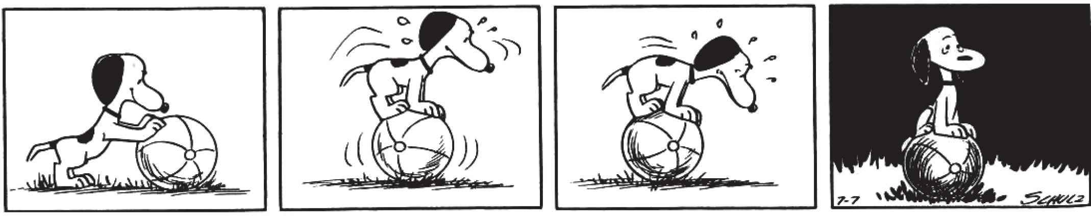Leia o texto abaixo.
SCHULZ, Charles M. Peanuts completo: 1955-1956. Porto Alegre: L&PM, 2010. p. 238. (P070053F5_SUP)

- (P070053F5) Nesse texto, no último quadrinho, o cachorro
- não conseguia descer da bola.
- não conseguia ver no escuro.
- parou de brincar para descansar.
- tentou estourar a bola.

Leia o texto abaixo.
5
10
15
Que famoso escultor brasileiro nasceu há 283 anos?

Muitos brasileiros e turistas internacionais visitam Minas Gerais só para conhecer as
obras dele e, nas escolas, suas esculturas são estudadas.
Adivinhou de quem estamos falando?
Há mais de 200 anos, nascia Aleijadinho, arquiteto e escultor mineiro. Suas obras chamam muito a atenção pela riqueza de detalhes, assim como a figura de Aleijadinho, que, mesmo com mãos e pés doentes, ficou conhecido mundialmente pelas esculturas e igrejas que projetou.
No dia 29 de agosto de 1730, em Vila Rica (MG), [...] nasceu aquele que, depois de séculos, seria chamado “Patrono de Arte no Brasil”: Antonio Francisco Lisboa, o “Aleijadinho”. Tem esse nome porque foi, em 1777, vítima de moléstia epidêmica, denominada zamparina, caracterizada por grande alteração do sistema nervoso e locomotor. [...]
Amarrando os instrumentos de trabalho nas mãos, Aleijadinho fez esculturas para as igrejas mineiras de São Francisco de Assis, Carmo e Matozinhos, em Ouro Preto; matriz do Pilar e São Francisco, em São João Del Rei; Bom Jesus de Matozinhos, em Congonhas do Campo; matriz de Sabará; e várias outras. Um dos locais mais visitados pelos turistas brasileiros e estrangeiros é Congonhas do Campo, também em Minas Gerias, pois lá estão os famosos profetas realizados pelo Aleijadinho, que morreu em 1814, aos 84 anos, e hoje é considerado um dos maiores escultores de todos os tempos.
Disponível em: <http://www1.folha.uol.com.br/folhinha/2013/08/1334006-conhece-as-obras-de-aleijadinho-saiba-quem-foi-o-escultor-mineiro.shtml>.
Acesso em: 11 set. 2013. Fragmento. (P070057F5_SUP)

- (P070057F5) De acordo com esse texto, Congonhas do Campo é o local mais visitado por causa
- da localização no estado de Minas Gerais.
- das igrejas existentes nessa região.
- do local de nascimento de Aleijadinho.
- dos famosos profetas feitos por Aleijadinho.

Leia novamente o texto “Que famoso escultor brasileiro nasceu há 283 anos?” para responder às questões abaixo.

- (P070058F5) No trecho: “... pois lá estão os famosos profetas...” (ℓ. 16-17), o termo em destaque substitui
a palavra
- Bom Jesus de Matozinhos.
- Carmo.
- Congonhas do Campo.
- Sabará.

- (P070059F5) O assunto desse texto é
- o turismo em Minas Gerais.
- o escultor Aleijadinho.
C) a visita às igrejas históricas.
D) a doença zamparina.

ATENÇÃO!
Agora, você vai responder a questões de Matemática.

- (M080001E4) No mapa abaixo está a localização das casas de Lucas e de seus 4 amigos (Pedro, Carlos, Leonardo e Mateus).
Rua das Margaridas
Casa de Leonardo
Casa de Carlos
Rua Flor das Pedras
Casa de Mateus
Casa de Pedro
Rua Jasmin
Casa de Lucas
Rua Flor Liz
Rua Flor de Lótus

Lucas saiu de sua casa em direção à casa de um de seus amigos. Para isso, ele andou pela rua Flor de Lótus, virando à sua direita na rua Flor de Liz. Seguiu por essa rua e virou à segunda rua a sua esquerda, chegando ao seu destino.
Na casa de qual amigo Lucas chegou fazendo esse trajeto?
- Carlos.
- Leonardo.
- Mateus.
- Pedro.

- (M070016C2) Resolva a conta abaixo.
1 + 3
2 5

Qual é o resultado dessa conta?

  - 4 10

  - 11 20

  - 4 7

  - 11 10

- (M080019E4) Luana encheu 25 copos com 2,25 L de refrigerante.
Considerando que ela encheu todos os copos com a mesma quantidade de refrigerante, quantos ml ela colocou em cada um deles?
- 90 mL
- 80 mL
- 60 mL

- 9 mL

BL02M08

- (M080080B1) Observe as planificações abaixo.

1 2 3 4

A planificação que representa uma pirâmide é
- 1
- 2
- 3
- 4

- (M080027C2) A tabela abaixo relaciona a preferência de algumas crianças pelos sabores de sorvetes vendidos em uma sorveteria.
 | Meninos | Meninas
Abacaxi | 10 | 20
Chocolate | 40 | 30
Coco | 20 | 25
Morango | 15 | 35
Qual é o gráfico que melhor representa os dados dessa tabela?

A) 40 35

30

25

20

15

10

5

0

C) 40 35 30 25 20 15 10

5

0

Abacaxi Chocolate Coco Morango

Abacaxi Chocolate Coco Morango

B) 40 35
Meninos
30
Meninas

25

20

15

10

5

0

D) 40 35
Meninos
30
Meninas

25

20

15

10

5

0

Abacaxi Chocolate Coco Morango

Abacaxi Chocolate Coco Morango

Meninos Meninas

Meninos Meninas

- (M080037BH) Observe a reta numérica abaixo, que está dividida em partes iguais.
Q R S T

220 320

Qual desses pontos representa o número 280?
- T.
- S.
- R.
- Q.

- (M060341B1) Marcelo comprou o álbum da Copa 2014 por R$ 3,90 e 12 pacotes de figurinhas por R$ 0,75 cada.
Quanto Marcelo pagou por essa compra? A) R$ 3,15
B) R$ 9,00
C) R$ 11,80
D) R$ 12,90

- (M070434E4) Observe os quadriláteros coloridos de cinza na malha quadriculada abaixo.
I
II
III
IV

Qual desses quadriláteros é o quadrado?
- I
- II
- III
- IV

- (M080029C2) Qual é a representação fracionária do número 2,25?

  - 2 25
B) 225
100

C) 25 2
D) 225
10

- (M070013E4) O giro realizado pelo ponteiro das horas a cada hora equivale a um ângulo
- agudo.
- raso.
- reto.
- obtuso.

- (M051472E4) O desenho abaixo em cinza representa o terreno de João que será cercado com tela. Cada quadradinho dessa malha tem lado com medida equivalente a 2 metros.

Qual é a quantidade mínima de tela que João precisará para cercar esse terreno?
- 9 metros.
- 12 metros.
- 18 metros.
- 36 metros.

- (M080018C2) Observe as letras desenhadas abaixo.

Qual delas possui eixo de simetria?
- F.
- G.
- M.
- Q.

- (M070455E4) O saldo de uma conta bancária era positivo em 250 reais no início da manhã. Durante o dia, houve apenas duas movimentações: uma retirada de 740 reais dessa conta e um depósito de 380 reais. Desconsiderando as taxas dessas movimentações, qual foi o saldo dessa conta ao final desse dia?
  - Negativo em 110 reais.
  - Negativo em 870 reais.
  - Positivo em 610 reais.
  - Positivo em 1 370 reais.

ATENÇÃO!
Agora, você vai responder a questões de Língua Portuguesa.

Leia os textos abaixo.

Texto 1
5  10  15  20 | Praias onde vale a pena curtir o verão  Prepare-se para escolher os lugares ideais para o banho de mar [...]  Está chegando o momento mais aguardado do ano. É quando os estudos dão uma trégua, o trabalho fica para depois e as únicas coisas importantes para fazer são curtir o sol, praticar esportes e aproveitar a paisagem. Para onde ir? Os 9.198 quilômetros do litoral brasileiro abrigam lugares paradisíacos, onde o banho de mar e a areia branquinha são uma tentação para quem passou 11 meses do ano vendo o mar a distância. Mas é preciso ser realista. Há pedaços da costa perdidos para as férias. “Em geral, a condição do litoral brasileiro é ruim para os banhos de mar”, confirma Luiz Roberto Tommasi, um dos maiores especialistas em poluição marinha do país, que há anos avalia as condições das praias.  Diante da imensidão azul, pode parecer que o quadro não é assim tão grave. Afinal, o mar deveria diluir a sujeira toda deixada pelos turistas concentrados nesta época do ano. Mas o excesso de esgoto não se manifesta apenas pelo cheiro desagradável, a cor escura da água e o lixo generalizado. O esgoto mata o plâncton que produz o oxigênio e carrega bactérias nocivas e materiais que não são degradados. Entra na cadeia alimentar marinha e contamina os peixes. [...]  A poluição das praias não é causada apenas pelo esgoto e a sujeira deixada pelos banhistas mal-educados. O petróleo que vaza dos navios, por exemplo, causa danos ecológicos que perduram durante anos. Mas é um problema localizado. A poluição mais grave do litoral brasileiro é provocada pelo saneamento deficiente. Apenas 4,8% da população das cidades costeiras é atendida pela rede de esgoto. As consequências na qualidade da água do mar são percebidas por meio de exames do nível de coliformes fecais. As medições periódicas indicam se a praia está contaminada por esgoto [...]. Muitos jornais costumam dar os resultados desses exames, principalmente no verão. Mas os interessados também podem acompanhar a situação de sua praia favorita pela internet [...].  Disponível em: <http://migre.me/gna6m>. Acesso em: 22 out. 2013. Fragmento. *Adaptado: Reforma Ortográfica.
Texto 2
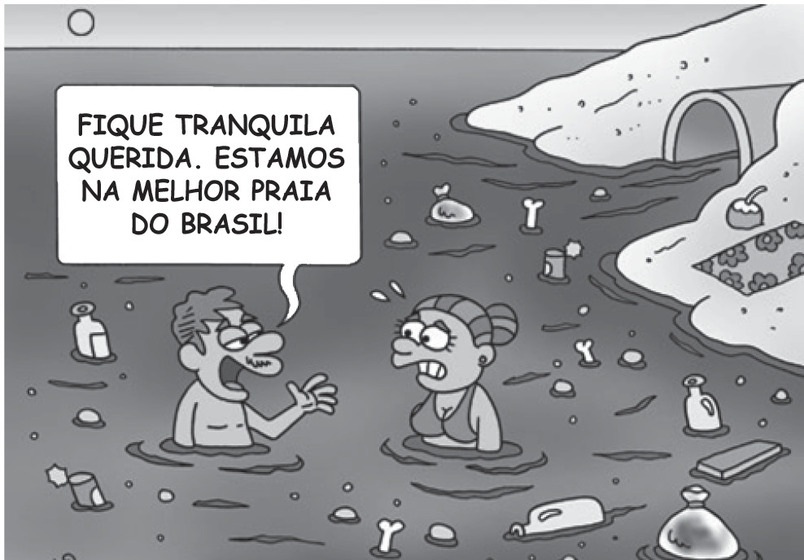
Disponível em: <http:// http://migre.me/hOlz1>. Acesso em: 22 out. 2013.
(P080030F5_SUP)

- (P080030F5) Esses textos têm em comum o fato de tratarem
- da chegada das férias.
- da poluição das praias.
- do turismo durante as férias.
D) do vazamento de petróleo.

BL02P08

Leia novamente os textos “Praias onde vale a pena curtir o verão” e “Fique tranquila querida...” para responder às questões abaixo.

- (P080031F5) Qual trecho apresenta a informação principal do Texto 1?
- “Está chegando o momento mais aguardado do ano.”. (ℓ. 1)
- “É quando os estudos dão uma trégua, o trabalho fica para depois...”. (ℓ. 1-2)
- “Os 9.198 quilômetros do litoral brasileiro abrigam lugares paradisíacos,...”. (ℓ. 3-4)
- “‘Em geral, a condição do litoral brasileiro é ruim’...”. (ℓ. 6-7)

- (P080032F5) De acordo com o Texto 1, o plâncton é responsável
- pela cor escura da água.
- pela produção de oxigênio.
- pelo aumento de bactérias.
- pelo cheiro desagradável.

- (P080033F5) O Texto 1 apresenta uma opinião no trecho:
- “... as únicas coisas importantes para fazer são curtir o sol, praticar esportes e aproveitar a paisagem.”. (ℓ. 2-3)
- “... o mar deveria diluir a sujeira toda deixada pelos turistas concentrados nesta época do ano.”. (ℓ. 9-10)
- “A poluição mais grave do litoral brasileiro é provocada pelo saneamento deficiente.”. (ℓ. 17-18)
- “Muitos jornais costumam dar os resultados desses exames, principalmente no verão.”. (ℓ. 21-22)

- (P080034F5) No Texto 1, no trecho “... onde o banho de mar e a areia branquinha são uma tentação...” (ℓ. 4-5), o uso do diminutivo no termo destacado
- demonstra afeto.
- destaca a extensão da praia.
- indica ironia.
D) intensifica a cor da areia.

- (P080035F5) No Texto 1, no trecho “‘Em geral, a condição do litoral brasileiro é ruim para os banhos de
mar’”,... (ℓ. 6-7), as aspas foram usadas para
- destacar o uso de expressão irônica.
- indicar a fala de uma pessoa.
- introduzir um comentário do autor.
- marcar um trecho importante.

- (P080036F5) No Texto 1, no trecho “O esgoto mata o plâncton que produz o oxigênio [...]. Entra na
cadeia alimentar marinha...” (ℓ. 12-13), as palavras destacadas são representativas da linguagem
A) científica.
- culta.
- informal.
- regional.

- (P080037F5) O Texto 2 é um exemplo de
- anúncio.
- cartaz.
- charge.
- tirinha.

- (P080038F5) A ironia do Texto 2 está no fato de
- a mulher demonstrar preocupação.
- a mulher nadar perto de um cano de esgoto.
C) o homem afirmar que a praia poluída é a melhor do Brasil.
D) o homem tentar acalmar a mulher durante o banho de mar.

C0810

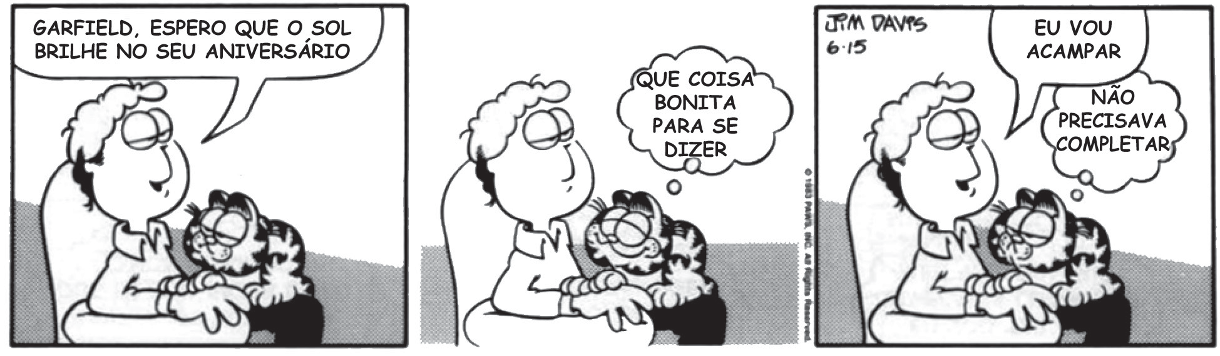Leia o texto abaixo.
DAVIS, Jim. Garﬁeld um gato em apuros. Tradução da Agência Intercontinental Press. – Porto Alegre: L&PM, 2012. p. 56. (P070036F5_SUP)

- (P070036F5) De acordo com esse texto, o homem
- quer agradar o gato.
- quer acampar com o dia ensolarado.
- gosta de levar o gato para acampar.
- gosta de frases bonitas.

Leia o texto abaixo.
5
10
Livro infantil resgata o afeto como ingrediente indispensável para a cozinha

Aescritora Lycia Kattan, em “Um Domingo na Cozinha”, nos traz uma crítica muito bem-humorada
sobre a comida industrializada e a mecanização exagerada da cozinha.
Uma típica e moderna família de classe média se vê às voltas para fazer um superagrado de Dia das Mães. Trata-se de um robô que resolve todos os “problemas” da cozinha: o S.A.N.D.R.O. [...], que é um sonho de consumo e promete fascinar a mamãe.
O que acontece com o robô é que, semelhantemente a muitos produtos industrializados
ou produzidos unicamente por máquinas, a aparência é excelente, mas o sabor fica devendo.
O recado – muito pertinentemente – resgata o afeto como ingrediente indispensável para a construção do sabor. Em suma, cozinhar é um ato de amor, e não um ato mecânico. [...]
No fim do livro, um capítulo traz receitas para o leitor colocar a mão na massa. Elas são
simples e despertam o interesse das crianças.
Disponível em: <http://www1.folha.uol.com.br/folhinha/2013/08/1324091-livro-infantil-resgata-o-afeto-como-ingrediente-indispensavel-para-a-
cozinha.shtml>. Acesso em: 12 ago. 2013. Fragmento. (P070029F5_SUP)

- (P070029F5) A informação principal desse texto está no trecho:
A) “A escritora Lycia Kattan, em “Um Domingo na Cozinha”, nos traz uma crítica [...] sobre a comida industrializada...”. (ℓ.1-2)
B) “Uma típica e moderna família de classe média se vê às voltas para fazer um superagrado de Dia das
Mães.”. (ℓ.3-4)
- “Trata-se de um robô que resolve todos os ‘problemas’ da cozinha: o S.A.N.D.R.O.”. (ℓ. 4-5)
- “No fim do livro, um capítulo traz receitas para o leitor colocar a mão na massa.” (ℓ. 10)

- (P070032F5) No trecho “... o leitor colocar a mão na massa.” (ℓ. 10), a expressão em destaque significa
- bater no alimento.
- inventar uma brincadeira.
- fazer as receitas.
- comer com as mãos.

- (P070033F5) Qual dos trechos desse texto apresenta um fato?
- “... uma crítica muito bem humorada sobre a comida industrializada...”. (ℓ. 1-2)
- “... a aparência é excelente, mas o sabor fica devendo.”. (ℓ.7)
- “Em suma, cozinhar é um ato de amor e não um ato mecânico.”.( ℓ.9)
- “No fim do livro, um capítulo traz receitas para o leitor...”.( ℓ. 10)

